附件2
关于学信网查询《教育部学历证书电子注册备案表》的说明
学信网是教育部认证的唯一查询学历信息的官方网站，网址是https://my.chsi.com.cn/archive/index.jsp，点击打开页面后如下图：


登入后：点击“在线验证报告”
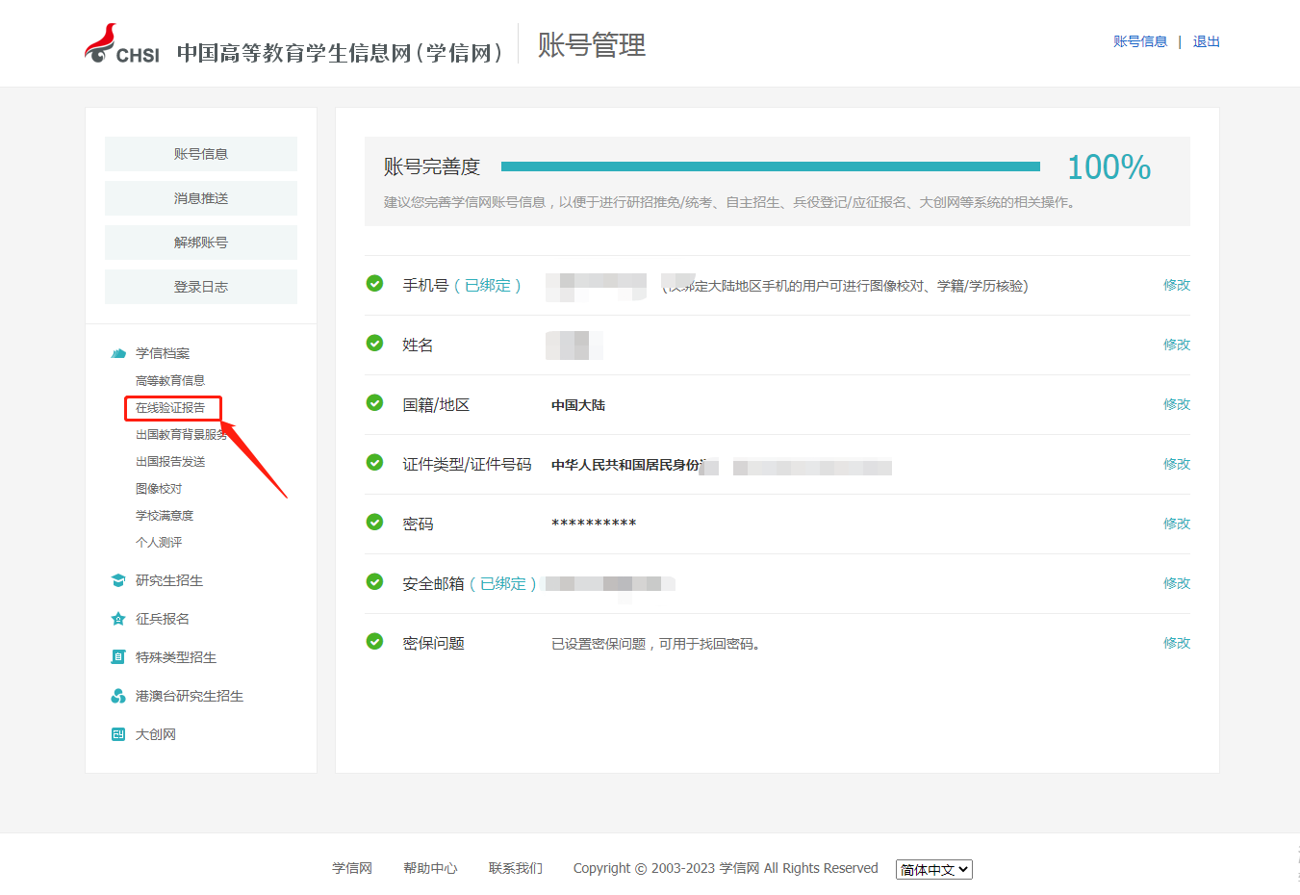
点击“查看”，按要求操作。
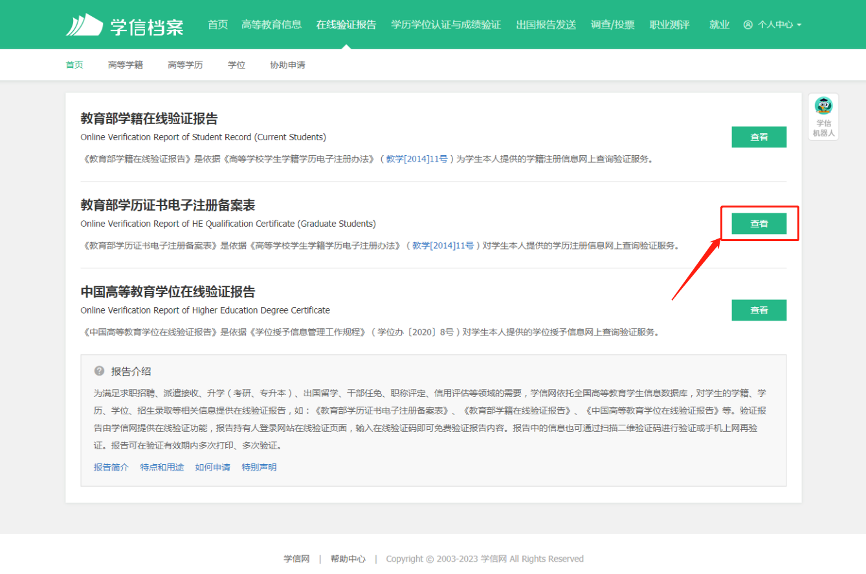

最后进入学历查询结果页面，即可点击查看《教育部学历证书电子注册备案表》。备案表的样式如下左图：点击“下载报告”按钮下载报告，并将下载的pdf文件发送至邮箱。
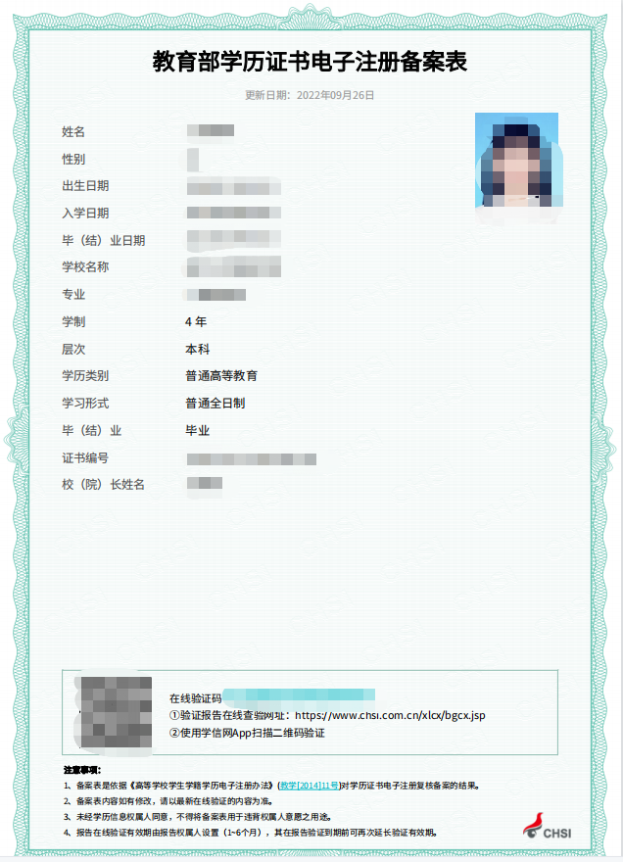
注意！请确保《教育部学历证书电子注册备案表》在验证期内，以确保可以正常在线验证。

